Строительство объекта придорожного сервиса: строительство стоянки с кафе (перекресток дорог Бобр-Бочейково, Богушевск-Сенно-Лепель-Мядель)

Описание инвестиционного проекта | Инвестиционный проект предполагает строительство объекта придорожного сервиса: стоянки с кафе на перекрестке дорог Бобр-Бочейково, Богушевск-Сенно-Лепель-Мядель
Технические характеристики | Улучшение придорожного сервисного обслуживания населения, строительство торгового павильона, строительство стоянки с кафе.  - Вблизи имеется автозаправочная станция  - Участок расположен в окрестностях г. Чашники.  - Если заключается инвестиционный договор: Земельные участки предоставляются в аренду сроком до 99 лет без проведения аукциона. За право аренды земельного участка плата не вносится. К строительству объекта инвестор приступает на основании акта выбора места размещения объекта и строительного проекта.
Продукция, планируемая к выпуску | Общественное питание
Инвестиционная площадка (Приложение А) | Под строительство кафе и стоянки имеется земельный участок 0,1493 га. Сформированы все документы на земельный участок, объявлен аукцион на право заключения договора аренды. Кадастровая стоимость 14,3 доллара США за 1м² земли.  Вблизи площадки имеются коммуникации:  - газопровод - 100 метров;  - электроснабжение – 100 метров;  - железнодорожное полотно - 5 км;  - автомобильная дорога Р-62 - 2 км.
Сырьевое обеспечение | Внутренний рынок Республики Беларусь
Общая стоимость проекта | 100 – 150 тыс. долларов США, либо на усмотрение инвестора
Срок реализации проекта | Реализация инвестиционного проекта предполагается в 2016-2017 годах
Форма участия инвестора | Возможны любые удобные для инвестора формы участия
Краткая характеристика рынка | В Чашникском районе осуществляют свою деятельность объекты общественного питания унитарного предприятия «Чашникская межрайонная база», ОАО «Универсалторг» г. Новолукомля
Состояние проекта | Сформированы все документы на земельный участок, объявлен аукцион на право заключения договора аренды. Осуществляется поиск инвестора для реализации инвестиционного проекта
Контакты | Чашникский районный исполнительный комитет  Адрес: 211149 Витебская область, г. Чашники, ул. Советская, 44  Телефон: +375 2133 4-10-45,  Факс: +375 2133 4-25-73  e-mail: cha-ehkonomika@tut.by  Контактные лица: Заместитель председателя райисполкома Сивошенко Александр Иванович, начальник землеустроительной службы райисполкома Семеш Александр Федорович

фото | карта
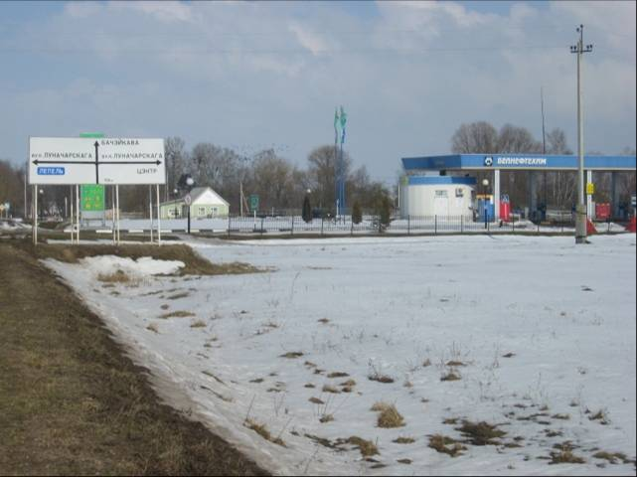 | 